___________________________________________
Especificação de Requisitos de Software
para
Sistema de Gestão de Encomendas para Condomínios Residenciais

Ana Carolina Asfora da Nobrega Petitinga
Gabriel Dias Aurichi
João Felipe de Barros Mendes
Lisiée Manzoli Gonçalves Pereira
Maísa Soares de Lima

Elaborado para:
Disciplina de Prática Profissional em Análise e Desenvolvimento de Sistemas
Faculdade de Computação e Informática
Universidade Presbiteriana Mackenzie

Versão 1.0

26 de Agosto de 2026
Lista de Figuras

Figura 1. Diagrama de casos de uso do sistema de gestão de encomendas para condomínios. 9

Sumário
Introdução 4
Identificação do Projeto 4
Nome do projeto 4
Tema do projeto 4
Integrantes do projeto 4
Repositório de código-fonte 4
Quadro de acompanhamento do projeto 5
Plataforma de Desenvolvimento 5
Stakeholders (Interessados) 5
Objetivos 6
Objetivos Funcionais 6
Objetivos Não-Funcionais 6
Casos de Uso 7
Diagramas de Casos de Uso 9

Introdução
O recebimento de encomendas faz parte da rotina de muitos condomínios residenciais. Quando o morador não está disponível para receber uma entrega diretamente, a encomenda pode permanecer na portaria até sua retirada.
Quando esse controle é realizado de forma manual, podem ocorrer dificuldades para consultar quais encomendas ainda estão aguardando retirada ou confirmar se uma determinada encomenda já foi entregue ao destinatário.
Diante desse cenário, este projeto propõe o desenvolvimento de uma aplicação web simples para auxiliar no registro, na consulta e no controle da retirada de encomendas recebidas pela portaria de condomínios residenciais.

Identificação do Projeto

Nome do projeto
Sistema de Gestão de Encomendas para Condomínios Residenciais

Tema do projeto
Desenvolvimento de uma aplicação web simples para controlar as encomendas recebidas pela portaria de um condomínio residencial.
O sistema permitirá cadastrar moradores, registrar a chegada de uma encomenda, identificar o morador destinatário, consultar as encomendas que ainda aguardam retirada e registrar quando uma encomenda for retirada.

Integrantes do projeto
- Ana Carolina Asfora da Nobrega Petitinga (RA 10441424)
- Gabriel Dias Aurichi (RA 10433571)
- João Felipe de Barros Mendes (RA 10433706)
- Lisiée Manzoli Gonçalves Pereira (RA 10728832)
- Maísa Soares de Lima (RA 10145144 )

Repositório de código-fonte
O código-fonte e os demais artefatos relacionados ao desenvolvimento do sistema serão mantidos em um repositório de controle de versão.
- Ferramenta: GitHub
URL do repositório: Clique aqui

Quadro de acompanhamento do projeto
As atividades relacionadas ao desenvolvimento do sistema serão organizadas em um quadro de acompanhamento do projeto, permitindo visualizar as tarefas planejadas, em andamento e concluídas durante as diferentes etapas do desenvolvimento.
- Ferramenta: GitHub Projects
URL do quadro: Clique aqui.

Plataforma de Desenvolvimento
O sistema será desenvolvido como uma aplicação web, acessada por meio de navegador, sem necessidade de instalação no dispositivo do usuário.
- Front-end: HTML5, CSS3, Bootstrap e JavaScript (framework Angular ou React)
- Back-end: Node.js com Express
- Banco de dados: SQLite
- Controle de versão: Git/GitHub.

Stakeholders (Interessados)
Os principais interessados no Sistema de Gestão de Encomendas para Condomínios Residenciais são os funcionários da portaria, os moradores e a administração do condomínio.
- Funcionários(as) da portaria: principais usuários(as) do sistema. Utilizarão a aplicação para:
- cadastrar moradores;
- registrar uma encomenda recebida;
- consultar encomendas;
- registrar a retirada de uma encomenda.
- Moradores: destinatários das encomendas.
Nesta primeira versão, os moradores não irão utilizar o sistema diretamente. Os dados serão cadastrados apenas para permitir que as encomendas sejam associadas ao destinatário correto.
- Administração do condomínio: responsável pela organização do condomínio e tem interesse em manter um controle adequado das encomendas recebidas e entregues.
Nesta primeira versão, não serão criadas funcionalidades específicas de gestão para a administração.

Objetivos
Desenvolver uma aplicação web simples para organizar o recebimento e a retirada de encomendas em condomínios residenciais, facilitando o registro, a consulta e o acompanhamento das encomendas recebidas pela portaria.

Objetivos Funcionais
O que o sistema vai fazer ou permitir ser feito:
- cadastrar moradores;
- registrar o recebimento de uma encomenda;
- associar a encomenda a um morador;
- consultar as encomendas cadastradas;
- consultar as encomendas que aguardam retirada;
- registrar a retirada de uma encomenda.

Objetivos Não-Funcionais
Usabilidade
- O sistema deve ter uma interface simples e fácil de usar.
- As principais ações devem acontecer com o mínimo de passos possível.
Segurança
- O sistema precisa exigir login para acesso à aplicação (usuário e senha)
- As senhas dos usuários devem ter, no mínimo, 8 dígitos.
Desempenho
- O sistema deve fazer as consultas e operações de forma ágil, sem que prejudicar o uso normal da aplicação.
Compatibilidade
- O sistema deve funcionar como uma aplicação web acessada pelo navegador.
- O sistema deve poder ser utilizado em computadores e celulares por meio do navegador.

Casos de Uso
1 - Login na aplicação
Permite que o usuário do sistema faça login para acessar as funcionalidades.
Ator principal | Funcionário(a) da portaria
Pré-condição | O funcionário deve possuir um usuário cadastrado.
Pós-condição | O funcionário fica autenticado e pode acessar as funcionalidades do sistema.
Fluxo principal | - O funcionário acessa a tela de login  - O funcionário informa seu e-mail e senha  - O sistema verifica os dados informados  - O sistema libera o acesso às funcionalidades
Fluxo alternativo | e-mail ou senha incorretos: o sistema informa que os dados estão incorretos. O funcionário pode tentar novamente.

2 - Cadastrar morador
Permite ao usuário do sistema cadastrar um morador para que suas encomendas possam ser registradas.
Ator principal | Funcionário(a) da portaria
Pré-condição | O funcionário deve estar autenticado.
Pós-condição | O morador fica cadastrado e disponível para ser associado a uma encomenda.
Fluxo principal | - O funcionário acessa a opção de cadastro de moradores.  - O sistema apresenta o formulário de cadastro.  - O funcionário informa:  - nome do morador;  - bloco, quando aplicável;  - apartamento ou unidade.  - O funcionário confirma o cadastro.  - O sistema verifica os dados informados.  - O sistema salva o morador.  - O sistema informa que o cadastro foi realizado com sucesso.
Fluxo alternativo | dados obrigatórios não preenchidos:  - O sistema informa quais dados precisam ser preenchidos.  - O funcionário corrige as informações.  - O fluxo retorna para a confirmação do cadastro.

3 - Registrar recebimento de encomenda
Permite ao usuário do sistema registrar uma encomenda recebida pelo condomínio.
Ator principal | Funcionário(a) da portaria
Pré-condições | O funcionário deve estar autenticado.  O morador destinatário deve estar cadastrado.
Pós-condição | A encomenda fica registrada com a situação Aguardando retirada.
Fluxo principal | - O funcionário seleciona a opção de registrar encomenda.  - O sistema apresenta o formulário.  - O funcionário seleciona o morador destinatário.  - O funcionário informa uma descrição simples da encomenda.  - O funcionário confirma o registro.  - O sistema registra a data e a hora do recebimento.  - O sistema define a situação da encomenda como Aguardando retirada.  - O sistema salva a encomenda.  - O sistema informa que o registro foi realizado com sucesso.
Fluxo alternativo | morador não cadastrado  - O funcionário verifica que o morador não está disponível.  - O funcionário realiza o cadastro do morador.  - O fluxo retorna ao registro da encomenda.

4 - Consultar encomendas
Permite ao usuário do sistema consultar as encomendas cadastradas no sistema
Ator principal | Funcionário(a) da portaria
Pré-condição | O funcionário deve estar autenticado.
Pós-condição | As encomendas encontradas são apresentadas ao funcionário.
Fluxo principal | - O funcionário acessa a opção de consulta de encomendas.  - O sistema apresenta as encomendas cadastradas.  - O funcionário pode pesquisar pelo nome do morador ou pela unidade.  - O sistema apresenta as encomendas encontradas.  - Para cada encomenda, o sistema informa sua situação:  - Aguardando retirada; ou  - Retirada.
Fluxo alternativo | consultar somente encomendas pendentes  - O funcionário seleciona o filtro Aguardando retirada.  - O sistema apresenta somente as encomendas que ainda não foram retiradas.  nenhuma encomenda encontrada  - O sistema informa que não foram encontrados registros para a pesquisa realizada.

5 - Registrar retirada de encomenda
Permite ao usuário do sistema registrar que uma encomenda foi retirada
Ator principal | Funcionário(a) da portaria
Pré-condições | O funcionário deve estar autenticado.  A encomenda deve estar cadastrada.  A encomenda deve estar com a situação Aguardando retirada.
Pós-condição | A encomenda passa para a situação Retirada.
Fluxo principal | - O funcionário consulta as encomendas.  - O funcionário localiza a encomenda desejada.  - O funcionário seleciona a opção Registrar retirada.  - O sistema apresenta os dados da encomenda.  - O funcionário confirma a retirada.  - O sistema registra a data e a hora da retirada.  - O sistema altera a situação da encomenda para Retirada.  - O sistema informa que a retirada foi registrada com sucesso.
Fluxo alternativo | encomenda já retirada  - O sistema identifica que a encomenda já está com a situação Retirada.  - O sistema não permite registrar outra retirada.  - O sistema informa ao funcionário que a encomenda já foi retirada.

Diagramas de Casos de Uso

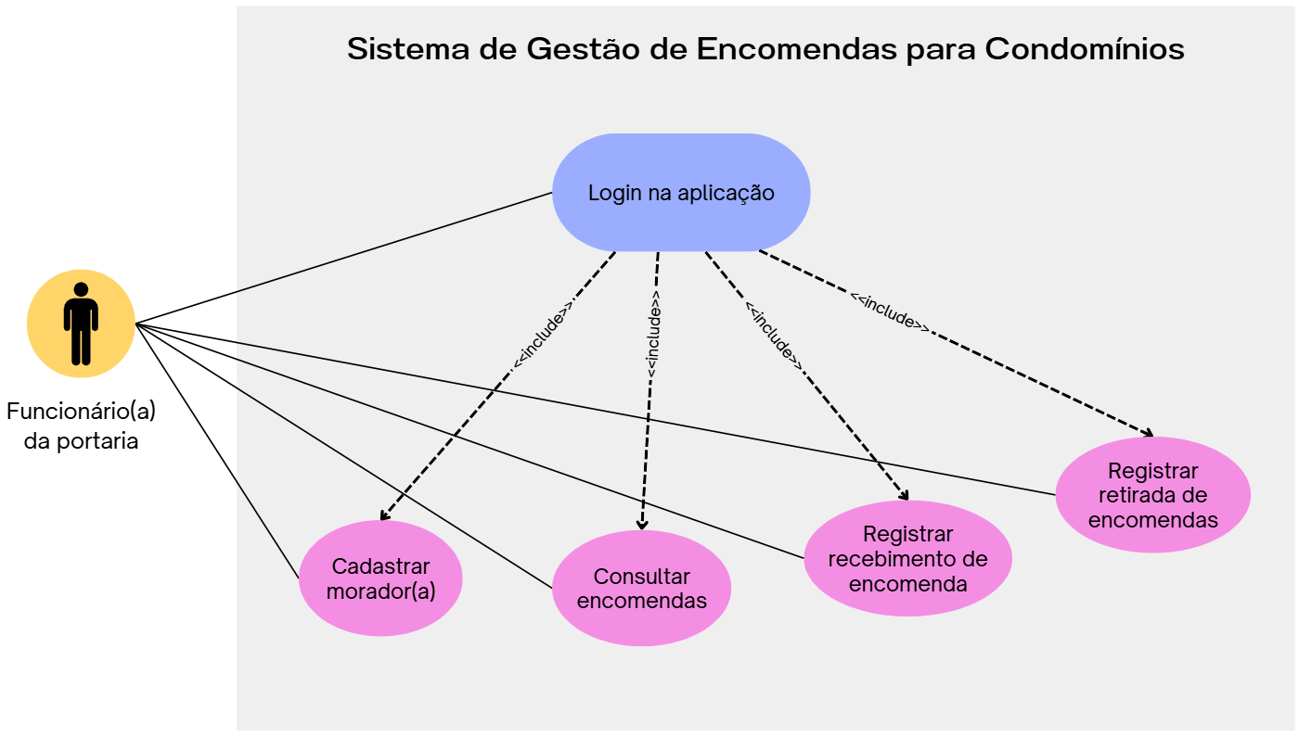
Figura 1. Diagrama de casos de uso do sistema de gestão de encomendas para condomínios.

